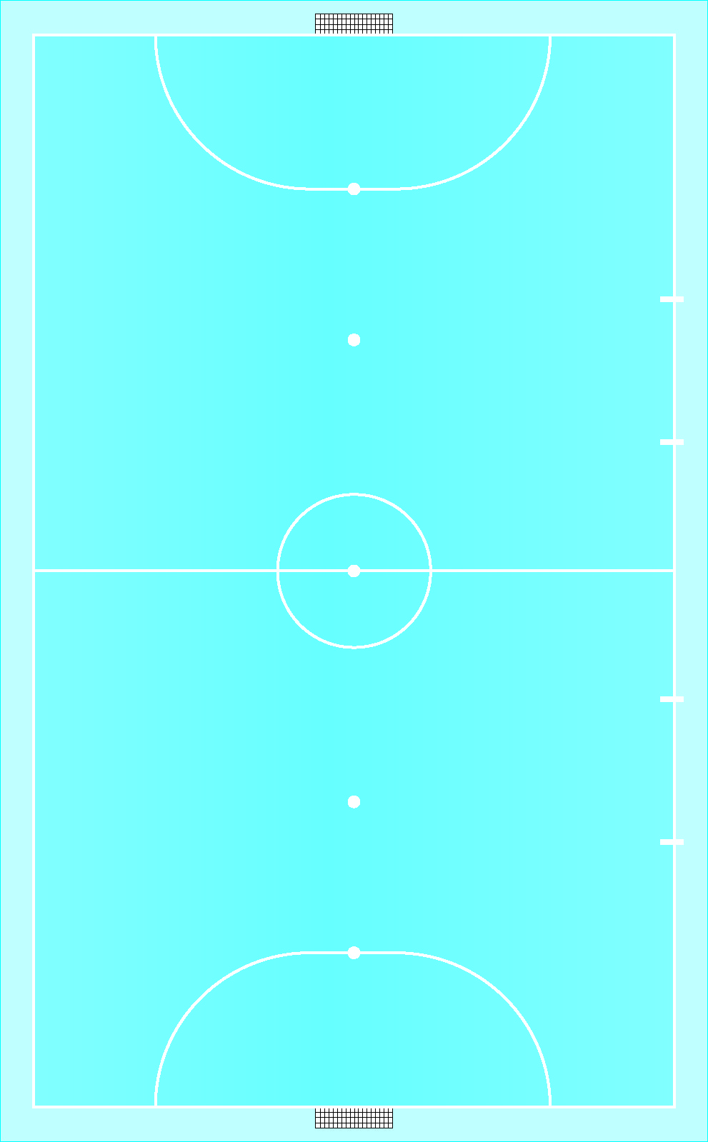
TORNEO DI CALCIO A 5 a.s. 2022/2023

Regolamento Torneo di Calcio a 5

Art. 1 Il torneo è articolato in due distinte categorie: allievi 1^, 2^, 3^ - juniores 4^, 5^

Art. 2 – Ogni squadra dovrà essere costituita con studenti della stessa classe. Fanno eccezione le
classi il cui numero di giocatori non raggiunge il numero minimo di partecipanti, dove saranno
ammesse “fusioni” tra classi della stessa categoria. Non saranno ammesse integrazioni successive.
Ogni squadra sarà rappresentata da un capitano.

Art. 3 – Per partecipare al torneo è necessario compilare il form seguente e inviarlo come file
allegato alla mail torneocalcioa5brotzu@gmail.com - indicando come oggetto la classe.

CLASSE: |  | INDICARE CAPITANO E N. DI TEL.
NOME ATLETA

Art. 4 - Le squadre dovranno essere costituite da almeno 6 (sei) giocatori regolarmente iscritti e frequentanti la stessa classe. La partita non potrà essere disputata se non avrà almeno 5 giocatori in campo. È obbligatorio l’utilizzo di abbigliamento idoneo alla pratica sportiva e la maglietta dello stesso colore per tutta la squadra (possibilmente una serie bianca e una scura). I giocatori sprovvisti non potranno essere ammessi al campo di gioco.

Art. 5 – Le partite si svolgeranno nel campo da calcio a 5 in orario pomeridiano e, nel caso di tempo avverso, nella tensostruttura. Le squadre dovranno farsi trovare in campo almeno 15’ prima dell’inizio della partita per il disbrigo delle formalità organizzative e per effettuare un idoneo riscaldamento pre partita.

Art. 6 - Un giocatore espulso dal terreno di gioco si intende automaticamente squalificato per una giornata, salvo sanzioni disciplinari più severe; così pure il giocatore che abbia sommato tre ammonizioni. Nel caso di recidiva saranno applicate sanzioni più severe.
Per quanto riguarda le sanzioni per comportamenti irriguardosi e non consoni al FAIR PLAY, nei confronti dell’arbitro, dei compagni di gioco, si applicheranno le sanzioni inserite nel regolamento di istituto.

Art. 7 - Regole di gioco (vale il regolamento tecnico della FIGC). Il torneo si svolgerà con le seguenti modalità adattate: 2 tempi da 15’ minuti (continui) con un intervallo di 2 minuti.
Qualificazioni: formazione di gironi all’italiana. Passeranno il turno le prime due squadre di ogni girone. Finali: tabellone ad eliminazione diretta. Sono previste Finale (1° e 2° posto) e Finale (3° e 4° posto). La prima classificata disputerà una partita con la vincente del liceo artistico. Determinazione eventuale ripescaggio: - per miglior punteggio- scontro diretto- miglior differenza reti- maggior numero di reti segnate - minor numero di reti subite - età minore atleti.
Determinazione classifica: Vittoria 3 punti; pareggio 1 punto; sconfitta 0 punti.
Durante la fase finale, se gli incontri dovessero terminare in parità alla fine dei tempi regolamentari, si svolgeranno due tempi supplementari di 5’ ciascuno. In caso di ulteriore parità si ricorrerà a tre calci di rigore e successivamente a oltranza.
Il calendario degli incontri con i relativi orari ed i comunicati saranno affissi nella bacheca sita al piano terra (nel corridoio dell’aula magna). I capitani sono obbligati a prenderne visione.

Buona partecipazione e buon fair play a tutti

Il Dipartimento di scienze motorie e sportive

